1.3新建实验

PS如果不需要新建，而是沿用之前的实验则跳过这一步

1.3.1打开桌面快捷方式，输入登陆密码（默认123456）

1.3.2点击实验设计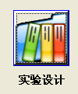，在实验名称空白处右键新建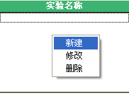并输入实验名称等信息，并点击确定

1.3.2使用右键添加实验分组，并填写分组名、处理方式、和动物个数

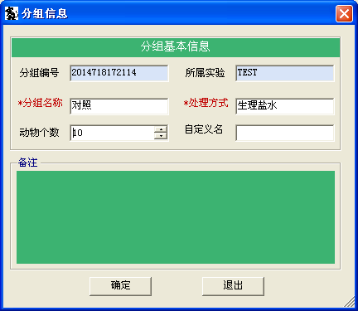 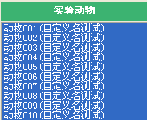

PS，自定义名的效果为括号备注如上右

1.3.3添加完所有分组之后新建实验次数，实验日期可下拉箭头选取，空白处填写数字

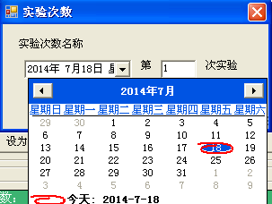

1.3.4点击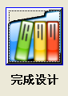切换回实验状态

1.4批量测试表

1.4.1点击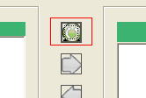切换至批量状态

1.4.2右键全选动物，按将动物加入带批量测试表

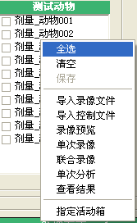 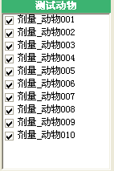 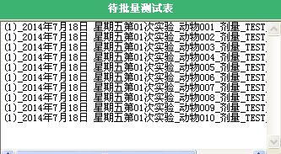

1.4.3**双击**实验分组名称，再次右键全选测试动物加入带批量测试表，直到所有动物进入待批量测试表中

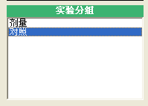 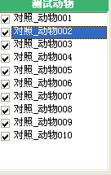 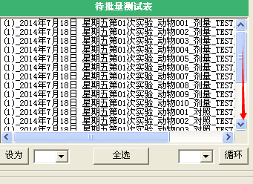

1.4.4在待批量测试表右键🡪生成计划表，按照实验要求三选一进行排序

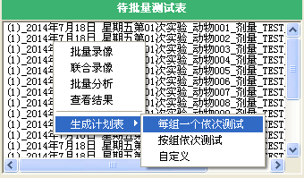

1.4.5如果使用的是多通道仪器，按照当前实验使用的通道数进行循环编号，下拉选择通道数然后点循环按钮

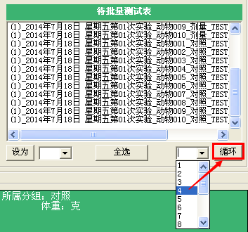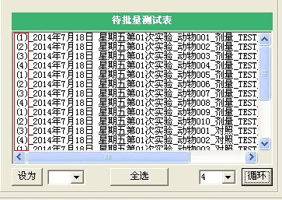

1.5系统设置

1.5.1点击录像🡪画面稳定之后截背景图🡪放入动物到期中一个箱体🡪强迫其走过左右箱体🡪如果是多通道，取出动物放到剩下的所有箱体中，强迫其走过左右箱🡪停止🡪关闭(图像为示范)

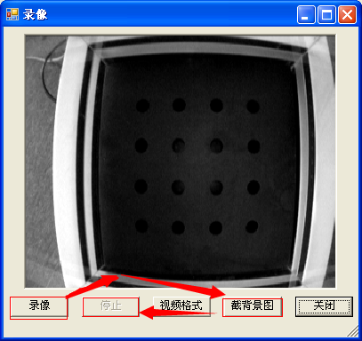

点击关闭之后录像进入画面如图，通过下图中间下拉菜单选择试验箱1，为下一步设置作准备

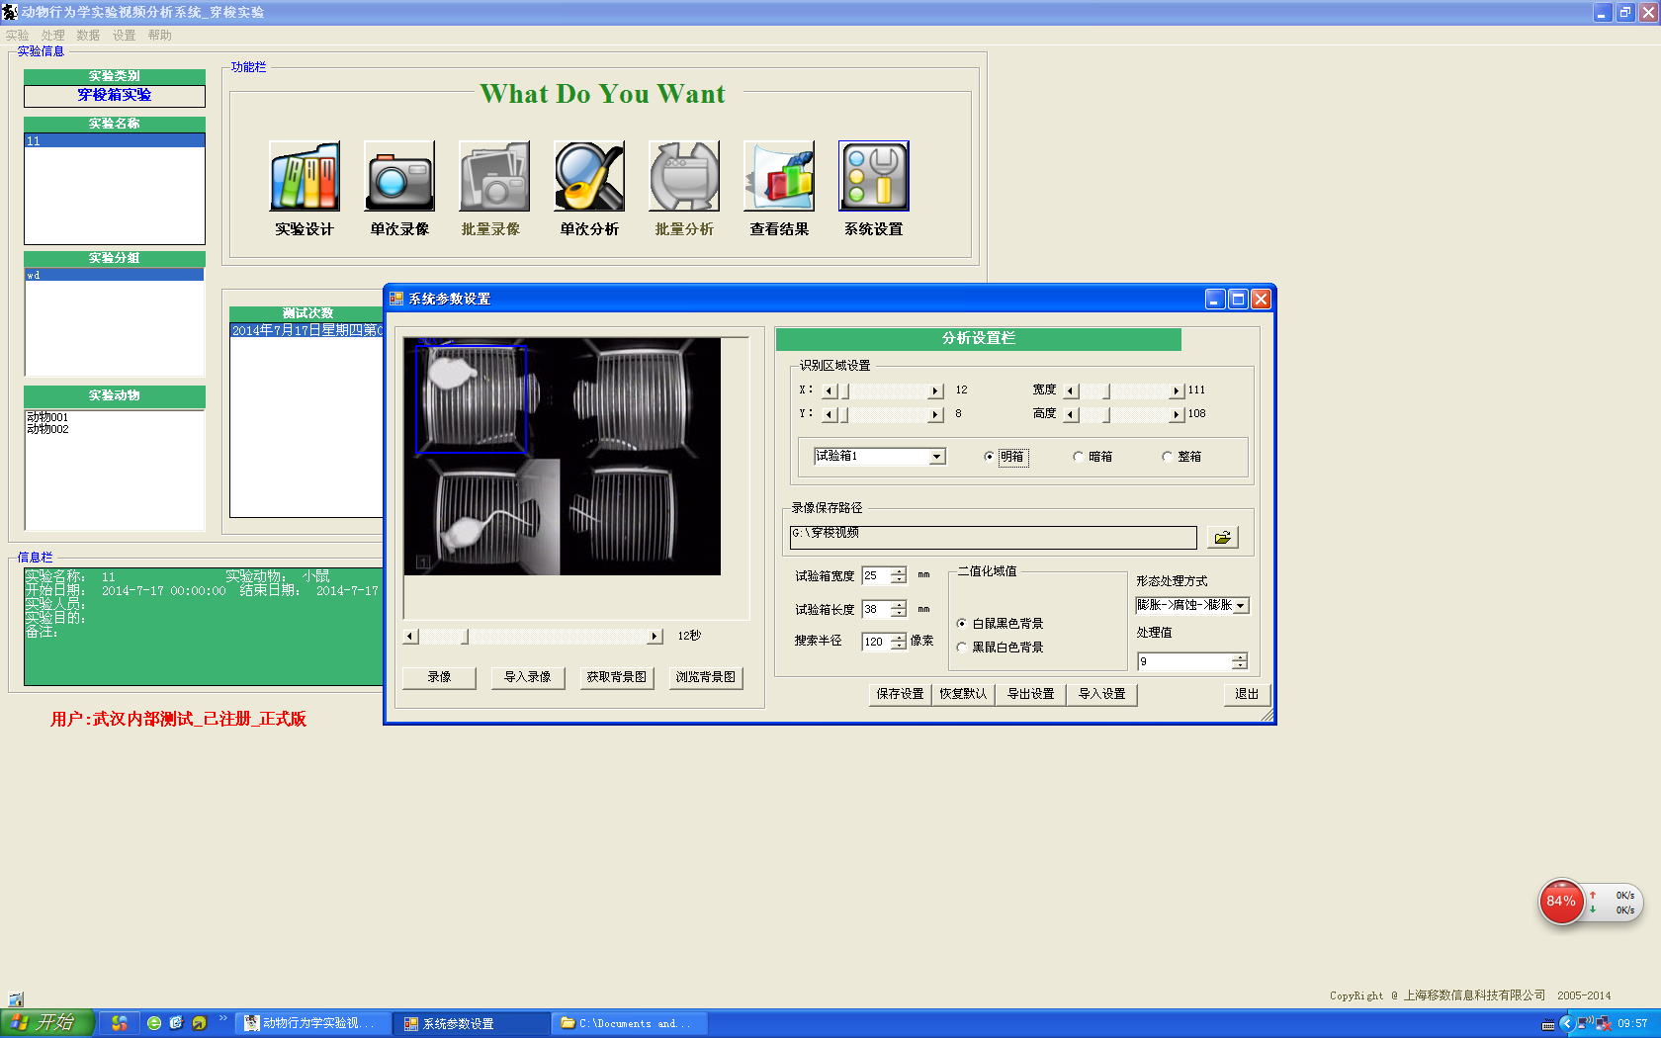

1.5.2先选择左箱，通过XY调节位置、宽度高度调节大小，同样调节右箱，最后是整箱，点击下方保存设置，

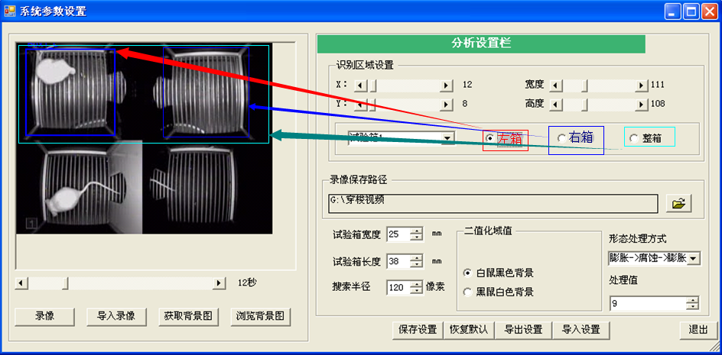

1.5.3调节二值化阈值，直到动物身上布满红色。然后点击视频进度条两端的三角改变当前画面的时间，确认中心一直跟踪着实验动物。然后保存设置

P.S.特别留意动物穿越门过程中软件识别判定动物所在箱体是否与肉眼有出入，如果有，则调节二值化阈值，使其识别点和实验者判断相同

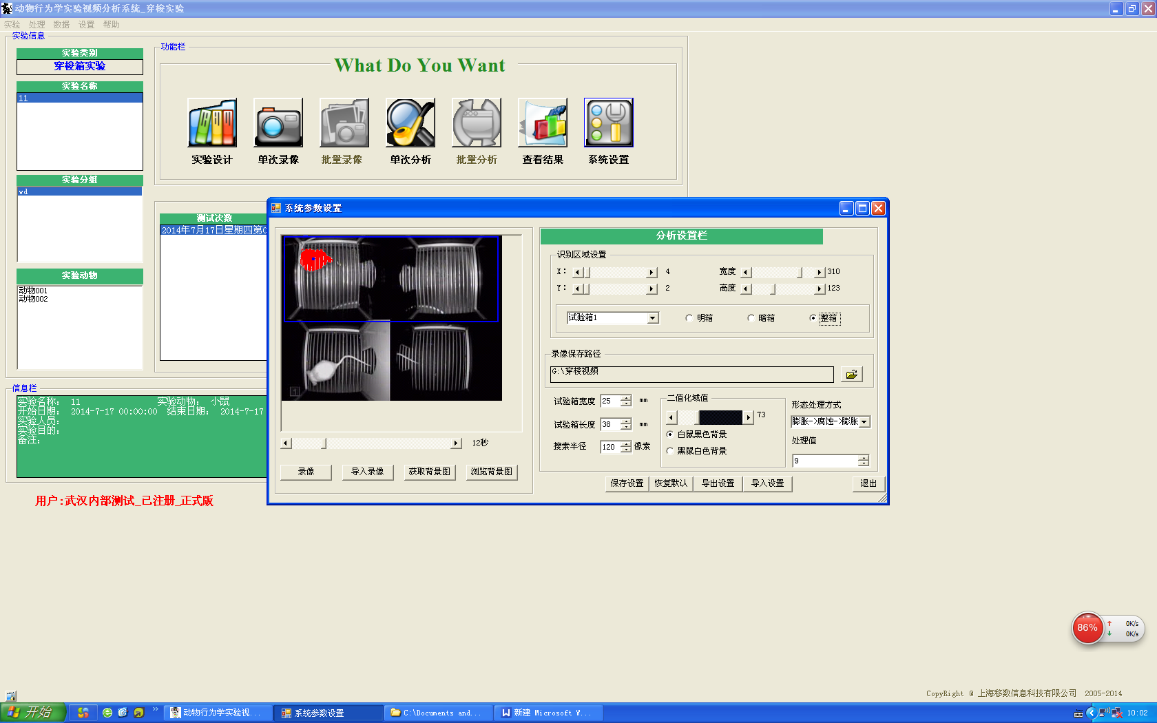

**视频进度条**

1.5.4调节录像保存路径然后点击保存设置

1.5.5如果您的设备是**多通道设备**，下拉选择试验箱2，重复1.5.2~1.5.4的操作。

1.5.6点击右下角退出回到主界面

1.6批量录像

1.6.1确认软件处于批量状态。如下图，如果带批量测试表为灰色，则点击左侧圆形按钮，如右侧字体为黑色，则表示已经处于批量状态

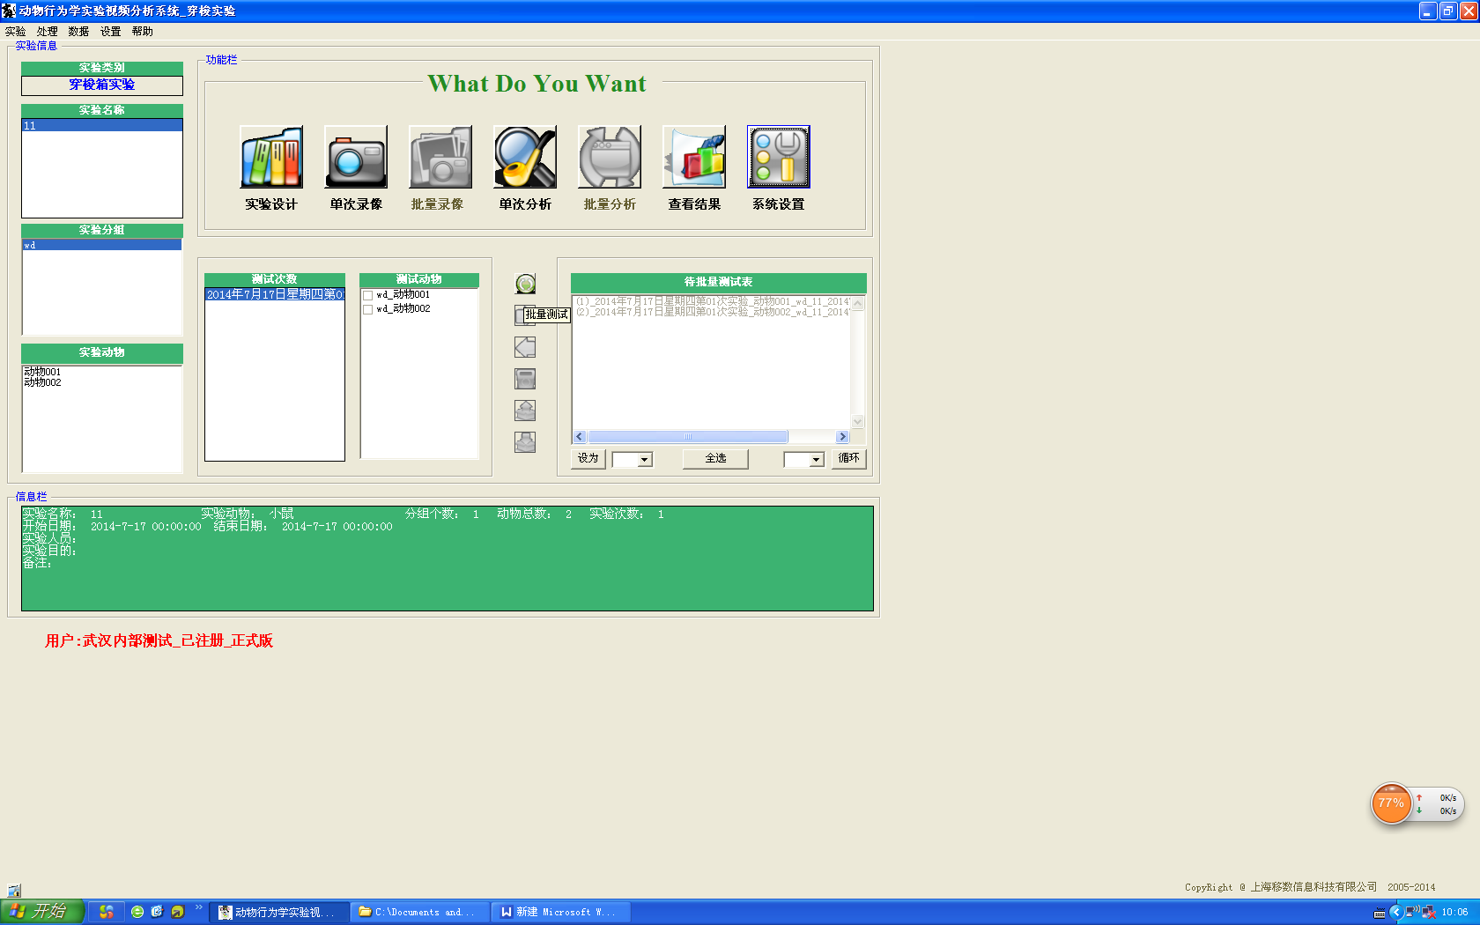

1.6.2点击批量录像按钮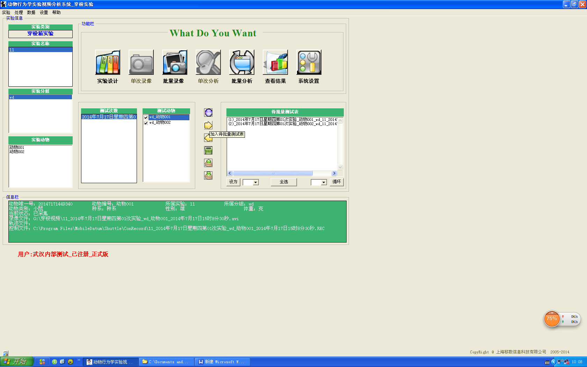按钮进入录像界面

1.6.3设置实验信息：包括适应环境事件、训练次数、测试间隔、神光刺激事件、电刺激时间（具体参数定义参见2.13）

1.6.4确认采集时间足够长能够支持，所有实验次数运行完成。如需修改则修改完成之后点击设为默认。

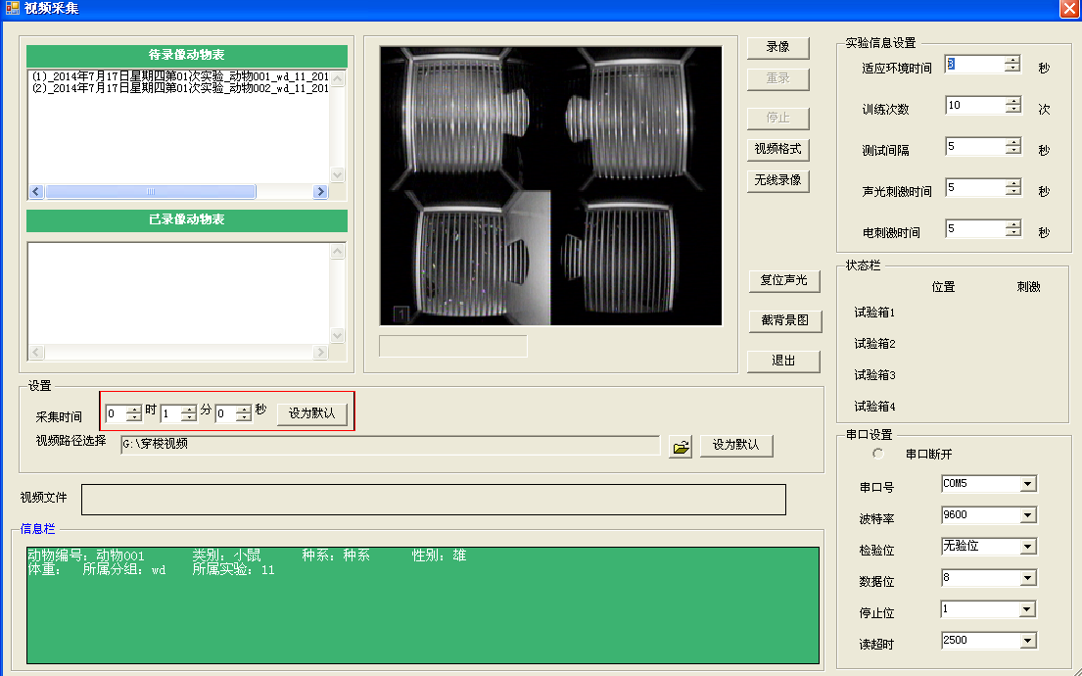

1.6.5选中需要录像的动物，打开试验箱，放入需要进行测试的动物，然后点击录像按钮，等待实验完成，录像自动停止

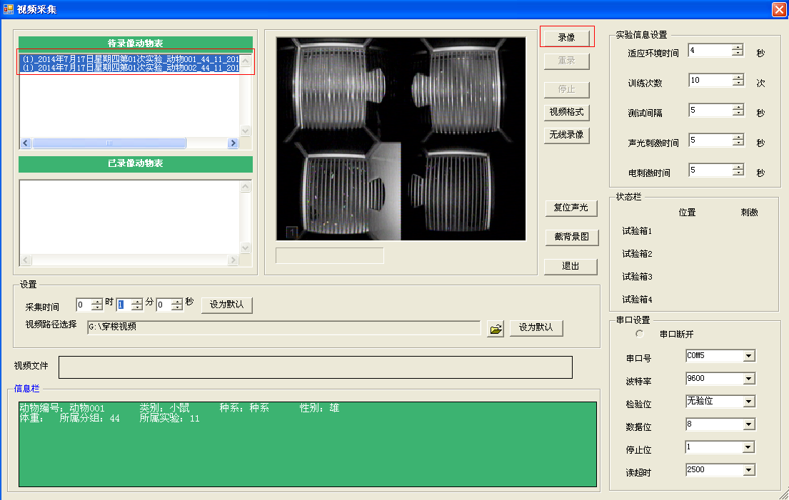

1.6.6如果有更多动物则继续选中接下去要进行的测试的动物，然后点击录像。

1.6.7所有动物**录像完成**之后，点击视频画面右下角的退出按钮，回到主界面

1.7批量分析

1.7.1点击批量分析按钮，此时带批量测试表中有录像，符合分析条件的动物均会出现在右侧列表。点击开始分析即可。

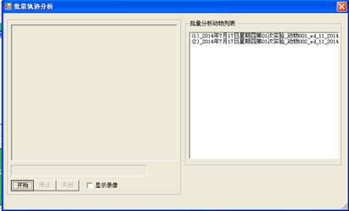

1.7.2显示录像按钮可以播放录像及跟踪点，随时都可以勾上，用来确认软件是否正确跟踪动物。

1.7.3分析时间的设定，对于录像的分析起始时间和结束时间可以自定义

1.7.4分析完成之后点击关闭回到主界面

1.8查看结果导出数据

1.8.1点击查看结果可预览所有结果参数，所有需要的结果参数均可在主界面上方**文字菜单**“设置“中勾选，使其显示在查看结果页面。

1.8.2点击“导出数据“按钮可以让结果显示在自动打开的Microsoft Excel中。（出错查看2.2解决）

1.8.3选中结果中的时间段（按住Crtl可以多选）再点击导出轨迹，可将动物的轨迹保存为BMP图像。

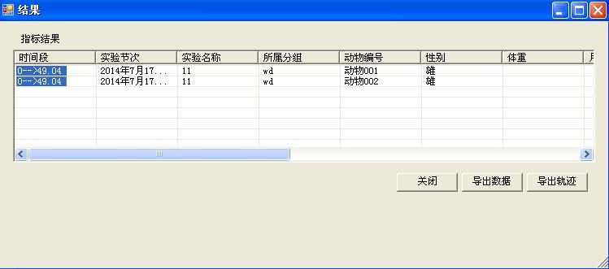

至此，实验完成；如果需要对同样的动物进行第二次实验，则从实验设计的新建实验次数开始进行